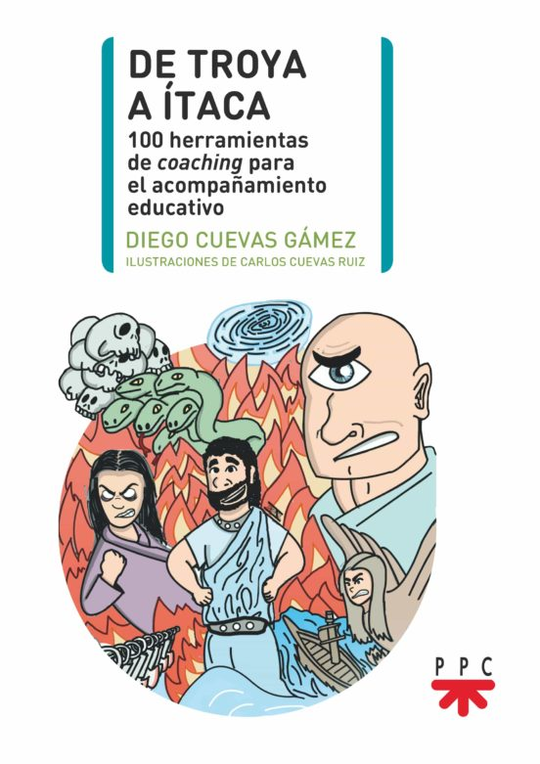 |  | Para trabajar con un grupo de 3º ESO  RESOLVER LOS CONFICTOS Y GESTIONAR LAS EMOCIONES  Objetivos de la actividad:  - Conocer las propias emociones  - La regulación de las emociones  - La automotivación  - Empatía. Saber reconocer las emociones de los otros  Desdela convicción de que nos pasamos negociando nuestra vida y pensamos que los demás están equivocados pues no tienen la misma lectura de la realidad que nosotros.  Necesitamos que los chavales se acerquen a los demás desde la posición adecuada para que el modelo mental que cada cual se forma en su mente sobre las relaciones, lejos de situarse fuera de la realidad (descontrol emocional que omite, generaliza o distorsiona la realidad) se generen otros mapas mentales que permitan las herramientas necesarias para resolver los conflictos desde la perspectiva del GANAR-GANAR  DINÁMICA A REALIZAR DE POSICIONAMIENTO  - GANAR/GANAR. Yo estoy bien- tú estás bien  - YO GANO/ TÚ PIERDES. Yo estoy bien- tú no estás bien  - YO PIERDO/ TÚ GANAS. Yo no estoy bien – tú estás bien  - YO PIERDO/TÚ PIERDES. Yo no estoy bien y tú no está bien  paradigmas  GANAR/ GANAR YO PIERDO/TÚ GANAS  YO GANO/TÚ PIERDES YO PIERDO/TÚ PIERDES  Se irían pasando por distintas situaciones (role playing) de estos cuatro paradigmas con las herramientas necesarias para conseguir llegar al GANAR/ GANAR  Quedan implicadas las personas y sus circunstancias  Evaluación de cada una de las herramientas valorando la participación y la capacidad de regular las emociones y hacer crecer la empatía.
Módulo de aplicación
59721-HERRAMIENTAS PEDAGÓGICAS PARA ACOMPAÑAR LA NUEVA SITUACIÓN EN LA ERE I

profesor
Jesús Manuel Herreros Recio
IES Jorge Manrique
CURSO 2021-2022
CFIE. PALENCIA

CORREO ELECTRÓNICO:
jmherrerosr@educa.jcyl.es

